 | 
TB036 - ESTÁTICA
SEGUNDO CUATRIMESTRE 2025
Curso 2 – AAB – PARENTE

TP Nº | TEMA
1 | FUERZAS EN LA NATURALEZA

DOCENTES
Profesor: | Ing. Lucía Aab
JTP: | Ing. Luis Fernando Parente
Ayudantes: | Ing. Lucas Vázquez Barbatto
Ayudantes: | Dalma Lugo
 | Lara Maza
 | Guadalupe Quintairos
 | Ian Buitrago

Grupo

Alumna/o | Legajo
Nombre y apellido | XXXXXX
Nombre y apellido | XXXXXX
Nombre y apellido | XXXXXX
Nombre y apellido | XXXXXX

Fecha de entrega | 18/09/2025

INFORMACIÓN INTERNA
Numero de trabajo práctico: 1
Título de trabajo práctico: Fuerzas en la naturaleza
Fecha: 18/09/2025
Curso: 2 – Aab/Parente
REGISTRO DE ACTIVIDADES
Rev. No. | Fecha | Detalles de revisión | Revisado por
A | DD-MM-AAAA | Breves detalles | Ayudante
- | - | - | -
- | - | - | -
- | - | - | -
- | - | - | -

Firmado por:  Alumno  Nombre del alumno | Firmado por:  Ayudante  Nombre del ayudante

Contenido
1 Introduccion 4
2 Objetivo 7
3 Ejercicio 8

Introduccion
Los modelos estructurales en este trabajo práctico fueron simplificados con respecto a los usualmente utilizados en la profesión para poder utilizar únicamente los conocimientos aprendidos en esta materia.
Una grúa torre es una máquina utilizada en la construcción para elevar y mover cargas pesadas a gran altura y con un amplio radio de alcance. Se compone de una torre metálica vertical, una pluma horizontal (que puede girar 360°), un contrapeso y un sistema de izado con cables y ganchos.
Se utiliza principalmente en obras donde se deben manipular materiales pesados (hormigón, acero, encofrados, equipos) en edificios altos, puentes, grandes estructuras o en terrenos donde no es posible emplear otro tipo de maquinaria de menor altura o alcance.
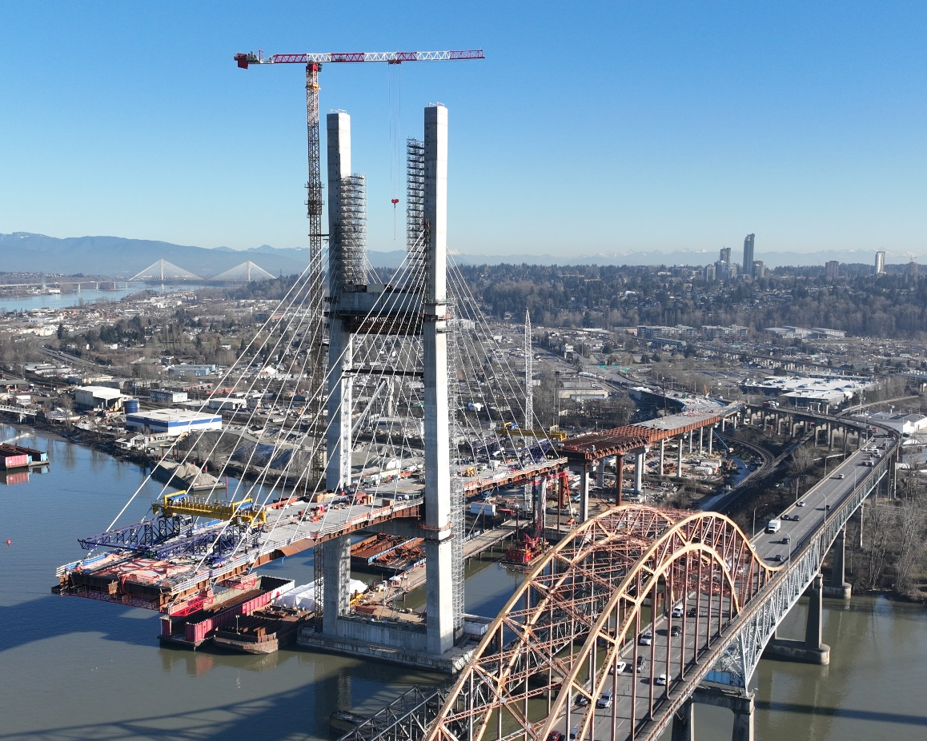
Foto 1. Grúa torre auto montable utilizada en la construcción de un puente. Como referencia, la torre del puente alcanza aproximadamente los 170 metros de altura. Debido a esa gran altura, la grúa debe asegurarse a la estructura del puente en distintos puntos.
Ventajas de contar una grúa en la obra:
- Permite alcanzar gran altura y cubrir amplias áreas de trabajo.
- Optimiza tiempos de obra al mover grandes volúmenes de materiales con rapidez.
- Reduce la necesidad de grúas móviles.
- Brinda mayor seguridad en la manipulación de cargas pesadas.

Desventajas
- Requiere una base sólida y un montaje complejo, con personal especializado.
- Su instalación y desarme demandan tiempo y costos adicionales.
- Es una máquina fija: una vez montada, no se puede trasladar fácilmente.
- El uso depende de condiciones climáticas (por ejemplo, vientos fuertes obligan a detenerla).
En el siguiente video se explica, paso a paso, el proceso de montaje de una grúa torre, desde la instalación de su base hasta el armado completo de la estructura. Además, el video profundiza en los principios físicos y mecánicos que permiten a la grúa alcanzar grandes alturas manteniendo estabilidad y seguridad durante la operación. https://youtu.be/Bz-454Z3Mq0?si=4nwhHy3UrLUMQfA8
Aunque en este trabajo práctico las cargas y ejemplos estén orientados a la construcción, el concepto de grúa es el mismo en un buque.
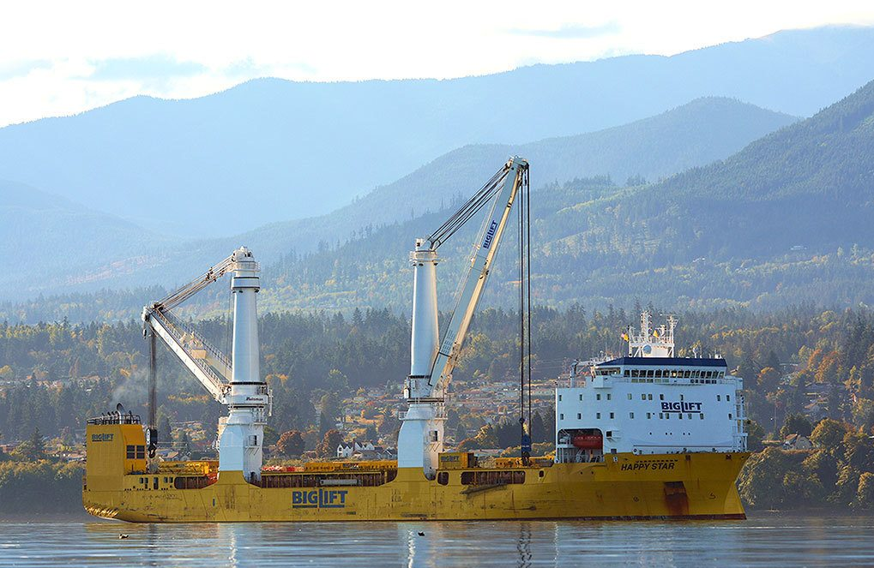
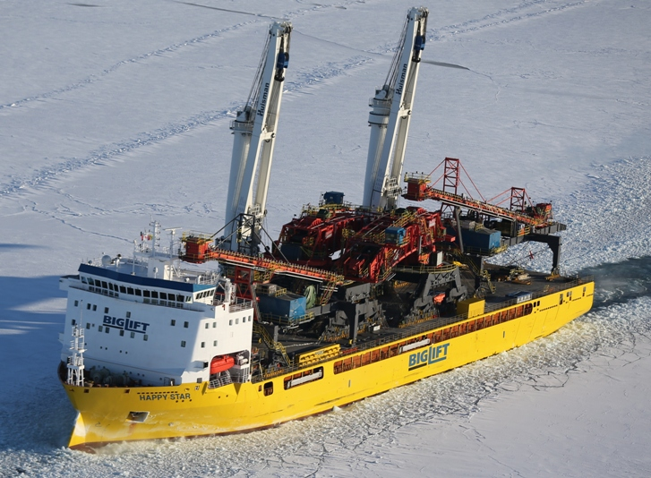
Fotos 2 y 3. Buque de carga especial, conocido como Heavy Lift Vessel. En este caso, se trata del MV Happy Star, perteneciente a la empresa BigLift Shipping. Este barco cuenta con dos grúas gemelas instaladas a estribor, cada una con capacidad de levantar hasta 1800 toneladas.

Algunos barcos —en especial los que operan sobre plataformas offshore en altamar o transportan cargas especiales— incorporan grúas directamente en su casco. Esto resulta indispensable cuando deben descargar en puertos que no cuentan con el equipamiento necesario para manipular esas cargas, lo que les permite operar en prácticamente cualquier muelle.
La gran diferencia está en dónde se transmiten los esfuerzos: en un buque, los apoyos de la grúa se empotran en la propia estructura del barco, mientras que en una obra civil se transfieren al terreno mediante la cimentación.

Objetivo
El presente trabajo práctico tiene como finalidad:
- Aplicar de manera directa los sistemas de fuerzas en estructuras reales.
- Reconocer y comprender las cargas habituales en la construcción.
- Incorporar y ejercitar el concepto de admisibilidad.
- Elaborar y presentar un trabajo práctico con formato claro y ordenado.
- Utilizar Excel o Google Sheets para la resolución de problemas.
- Realizar el armado e interpretación de gráficos como parte del análisis.
La presentación deberá realizarse al corrector asignado, el cuerpo del trabajo en formato PDF y adjuntando el archivo Excel que utilizaron para el desarrollo del trabajo. Utilicé los siguientes nombres de los archivos:
- TB036-ESTATICA-TP1-GXX-DDMMAAAA.pdf
- TB036-ESTATICA-TP1-GXX-DDMMAAAA.xlsx
Siendo XX el número de grupo y DDMMAAAA el día de entrega.
Se valorará especialmente:
- La resolución completa del trabajo en Excel, con tablas bien presentadas: formato de texto, líneas de borde, colores de relleno y alineaciones. Las tablas podrán insertarse en el informe como imágenes.
- La calidad y claridad de los esquemas de análisis, en sintonía con lo que representan. Se podrán realizar en AutoCAD, PowerPoint u otra herramienta de dibujo, incluso a mano con posterior edición digital.
- Conclusiones y justificaciones bien fundamentadas y redactadas. Cuidado en la ortografía y la coherencia textual. En caso de utilizar IA como apoyo para la redacción, se espera que el texto sea reelaborado al menos tres veces, ajustándolo al estilo propio de los autores y evitando la copia directa de resultados automáticos.

Ejercicio
La Figura 1-1 muestra el diagrama de cuerpo libre de una grúa torre o grúa pluma. Esta grúa permite levantar cargas $(P)$ a una distancia $(x)$ del eje de la torre y sus efectos son equilibrados con una fuerza vertical $(Fb)$ y un momento $(Mb)$ en su base. Adicionalmente se suele agregar un contrapeso $(Fc)$ para reducir el momento equilibrante en la base.
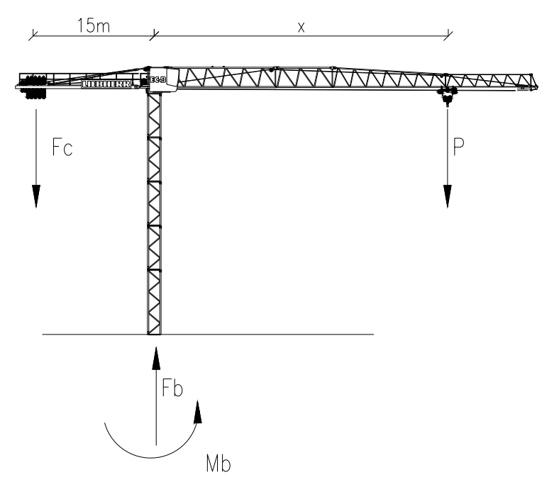
Figura 1: Diagrama de cuerpo libre de una grúa pluma típica.
La máxima fuerza y el máximo momento que puede soportar la fundación de la grúa son los siguientes:
$Fb_{max}=60 kN$ , $Mb_{max}=300 kNm$

Se pide:
- La empresa constructora provee diferentes tipos de cargas que necesita transportar con la grúa pluma, se pide calcular la carga de diseño que será la máxima de las siguientes:
  - Un metro cúbico de arena húmeda (Peso específico 1800 kg/m³)
  - Un palet de 80 bolsas de cemento de 25 kg cada una.
  - Un paquete de 50 barras de acero ADN420 de diámetro 16mm, cada barra mide 12 metros y el peso de la barra del 16 es de 1.58 kg/m.
  - Un balde de hormigonado cuyo peso propio es de 600kg y tiene una capacidad de 1000 litros. Considerar el peso especifico del hormigón fresco 2400 kg/m³.

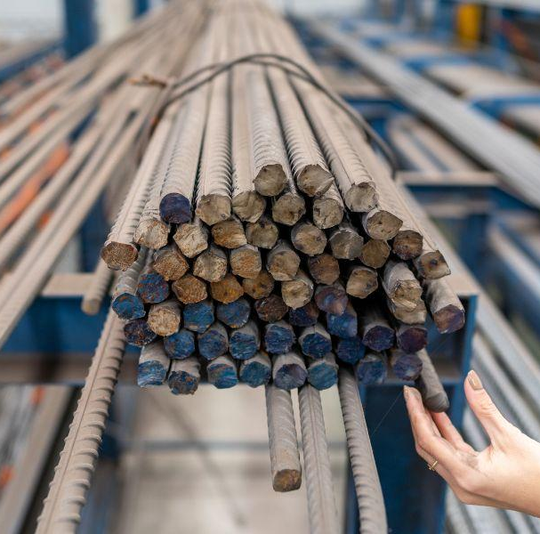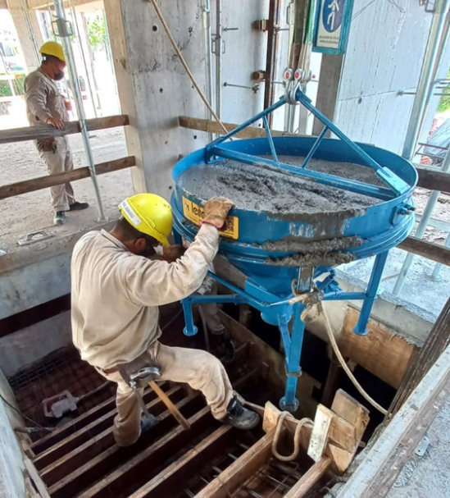

- El proveedor de grúa (Figura 1.1) maneja tres modelos que difieren en el peso del contrapeso:

- Modelo A: Contrapeso 0 kN.
- Modelo B: Contrapeso 10 kN.
- Modelo C: Contrapeso 20 kN.
Realizar un gráfico que muestre la máxima carga $P$ que puede ser levantada con cada modelo de grúa en función de distancia a la torre $\left(x\right) con 0.5m≤x≤25m$. Para construir este gráfico, discretice la distancia a la torre en incrementos de $0.5 m$ y determine la carga máxima para cada una de ellas.
Observe el gráfico obtenido y saque conclusiones. Si la empresa constructora requiere trasladar la carga de diseño obtenida en el primer punto hasta una distancia de 15 metros respecto al eje de la torre ¿Qué modelo de grúa del proveedor adoptaría?

- La Figura 1-2 muestra el área en la que puede incidir un viento predominante en la dirección entrante a la hoja (-X) y con una carga de viento de 1kN/m2. Calcule el momento en la base que realiza solo el viento y compárelo con el máximo que puede tomar la fundación.
¿Qué pasa si se combina con el levantamiento de carga? ¿Qué medidas adoptaría para evitar que la seguridad de la obra se vea comprometida? ¿Qué medida de seguridad se realiza en la grúa para un día ventoso? (Pista: En el video cuando describe como gira la grúa)
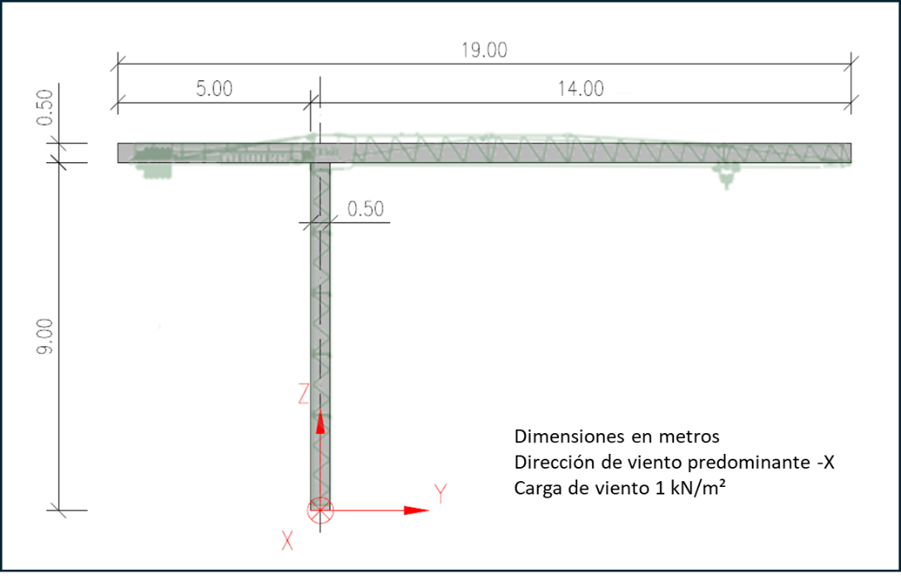
Figura 2: área de incidencia de viento sobre la grúa, la dirección de viento es perpendicular a está.

